Scrapy框架的内置服务

# Scrapy框架的内置服务built-in services

对应Scrapy文档的第4章：**Chapter 4**。

# logging 日志服务

需要导入 logging库 import logging

详细见单独笔记。

# Stats Collection

## Stats Collection 简单介绍

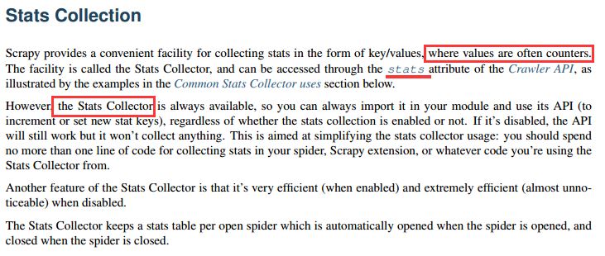

## 普通Stats Collection的使用

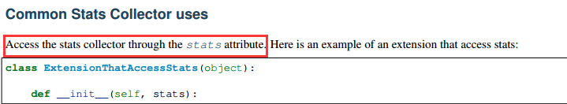

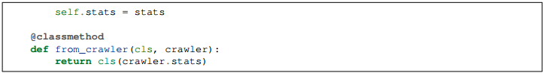

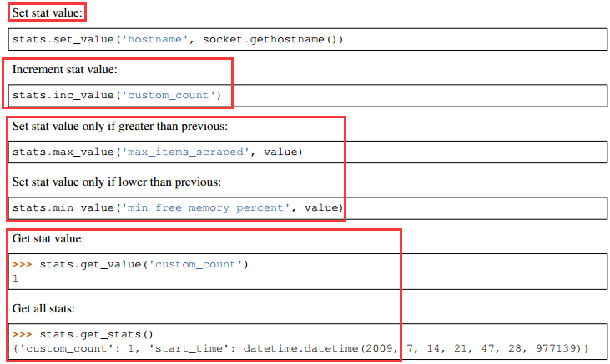

## 内置可用的收集器

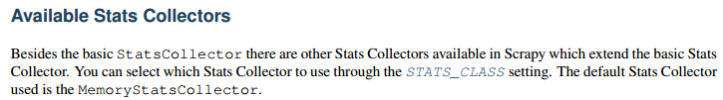

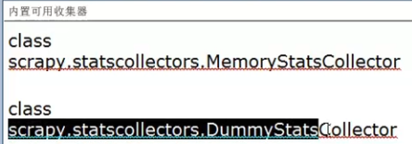

### MemoryStatsCollector 内存状态收集器

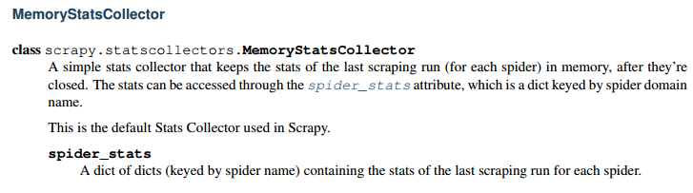

### DummyStatsCollector

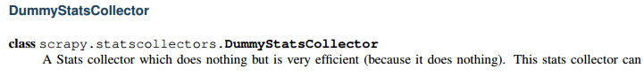



# Sending e-mail

## Sending e-mail简单介绍

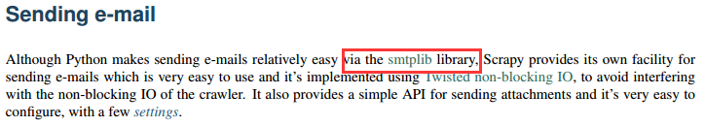

## MailSender介绍

### Parameters参数

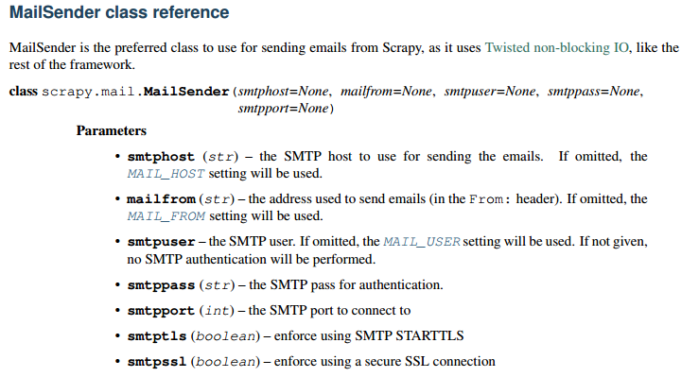

### settings





### send

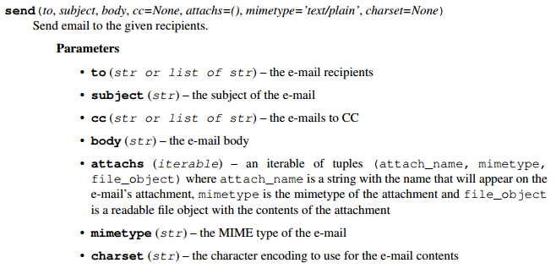

## Mail settings

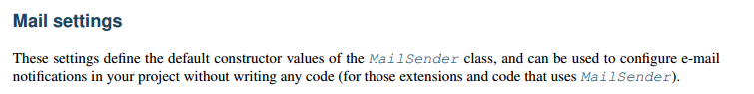

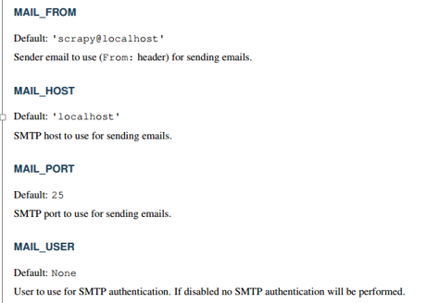

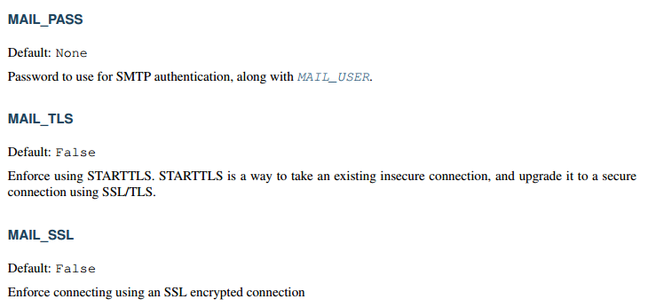

## 示例：

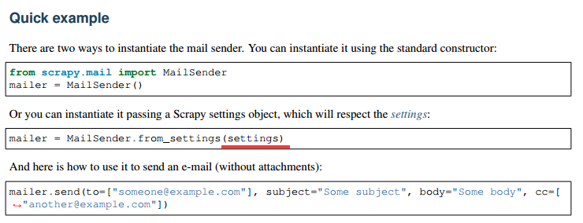

# Telnet Console



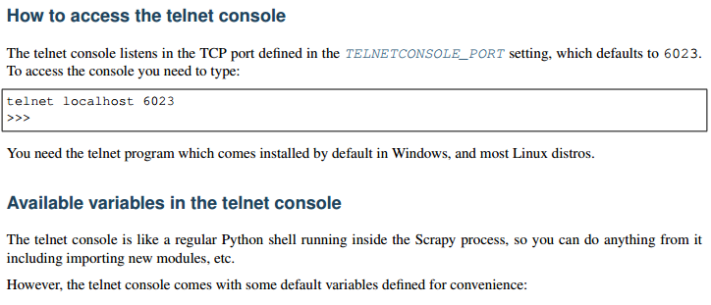

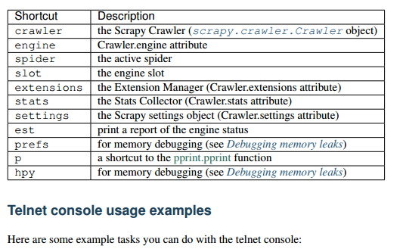

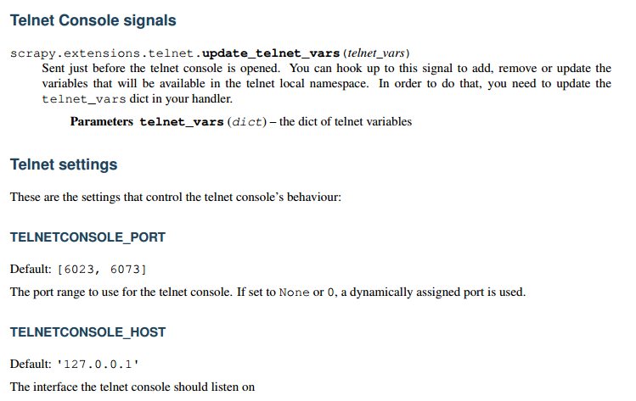

# Web Service

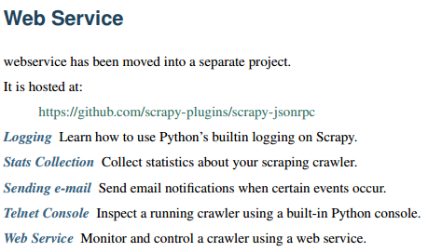

# 要求：

